**Область деятельности**

Учитель общеобразовательного учреждения - это одна из важнейших должностей в сфере образования. Он обучает учащихся по различным предметам (в начальных классах) и с учетом специфики преподаваемого предмета (в старших классах).Учитель общеобразовательного учреждения может работать в учреждениях, обеспечивающих получение общего среднего образования (кроме гимназии, лицея). Должность учителя общеобразовательного учреждения могут занимать лица мужского и женского пола. Учитель общеобразовательного учреждения, приобретя дополнительные знания, может работать учителем, преподавателем гимназии, лицея, колледжа, высшего профессионального училища.

**Фильмы об учителях**

* «Республика ШКИД» (1966), СССР
* «Доживем до понедельника» (1968), СССР
* «Большая перемена» (1972),СССР
* «Учитель пения» (1972), СССР

**Где учиться**

**Флагманский педагогический вуз — БГПУ имени Максима Танка.**

**https://bspu.by/**

**Во многих белорусских университетах есть подходящие специальности:**

**БГУ, https://www.bsu.by/**

**МГЛУ, https://www.mslu.b**

**БрГУ имени А. С. Пушкина,**

**www.brsu.by**

**ГГУ имени Франциска Скорины,**

**https://www.gsu.by/**

**ГрГУ имени Янки Купалы,**

**https://www.grsu.by/**

**МГПУ имени И. П. Шамякина.**

**www.mspu.by/**

**ПРОФЕСИИЯ**

**Учитель**

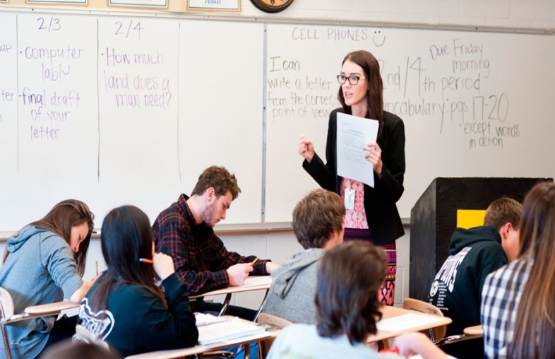



**kudapostupat.by-**

**сайт в помощь абитуриенту**

**Требования к качествам работника**

Основными требованиями к физическому состоянию учителя общеобразовательного учреждения являются:

• полноценное функционирование органов речи;

• здоровая нервная система;

• слух без значительных отклонений;

• отсутствие ярко выраженных физических недостатков.

Деятельность учителя общеобразовательного учреждения предъявляет следующие требования к психофизическим особенностям:

• развитые мыслительные способности;

• хорошо развитая функция речи, без каких бы то либо фонетических недостатков;

• хорошая память;

• эмоциональная устойчивость;

• сильная воля.

Для успеха в деятельности учителя общеобразовательного учреждения важно иметь следующие качества личности:

• общительность;

• деликатность;

• сдержанность;

• практичность;

• высокий уровень нравственности;

• широкая эрудиция.

**Интересы, склонности и способности**

Спектр интересов учителя общеобразовательного учреждения распространяется на различные области. Ему необходимо много читать, чтобы постоянно пополнять запас своих профессиональных знаний, быть в курсе политической и культурной жизни своей страны и стан мирового сообщества. Особое внимание учитель учреждения образования должен уделять такой науке, как психология.

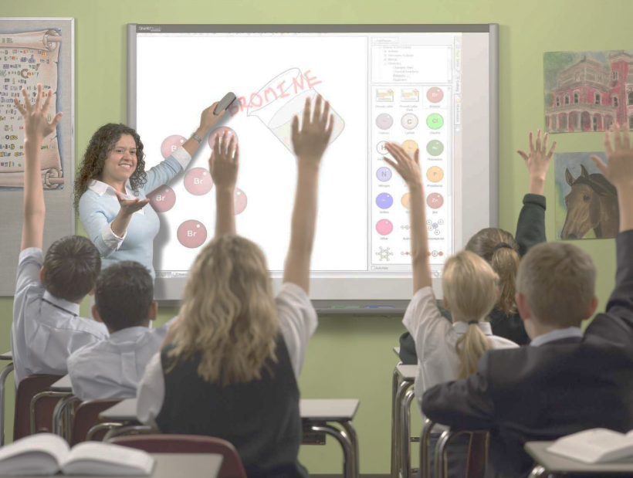Для учителя общеобразовательного учреждения очень важно иметь склонность к самосовершенствованию. Задачи профессиональной деятельности учителя общеобразовательного учреждения разнообразны и сложны. Развитие науки происходит настолько быстро, что постоянная и непрерывная работа учителя над собой - это объективная необходимость.

Должность учителя общеобразовательного учреждения подойдет человеку, склонному к общению с детьми, способному чувствовать и понимать ребенка. Для учителя общеобразовательного учреждения очень важно наличие организаторских и ораторских способностей, а так же способности обучать и убеждать своих учеников.

**Медицинские противопоказания**

• Туберкулез.

• Инфекционные кожные заболевания.

• Заболевания нервной системы и психики.

• Стойкое снижение слуха.